**MINISTERIO DE EDUCACIÓN**

**DIRECCIÓN DE AUDITORIA INTERNA**

**INFORME O-DIDAI/SUB-057-2023-07**

**SIAD: 622896**

**Consejo o consultoría de verificación del cumplimiento de la normativa referente a la Actualización Anual de Datos ante la Contraloría General de Cuentas en la Unidad Ejecutora:**

**Dirección General de Coordinación de Direcciones Departamentales de Educación –DIGECOR-**

**GUATEMALA, JUNIO DE 2023**

# 

# INDICE

|  |  |
| --- | --- |
| INTRODUCCIÓN | 1 |
| OBJETIVOS | 1 |
| ALCANCE DE LA ACTIVIDAD | 1 |
| RESULTADOS DE LA ACTIVIDAD  CONCLUSIÓN | 3  4 |
| ANEXOS | 5 |

**INTRODUCCIÓN**

De conformidad con el nombramiento de auditoría No. O-DIDAI/SUB-057-2023 de fecha 19 de abril de 2023, fuimos nombrados para realizar consejo o consultoría de verificación del cumplimiento de la normativa referente a la actualización anual de datos ante la Contraloría General de Cuentas en la Dirección General de Coordinación de Direcciones Departamentales de Educación -DIGERCOR-.

**OBJETIVOS**

**GENERAL:**

Verificar el cumplimiento de la normativa referente a la actualización Anual de Datos ante la Contraloría General de Cuentas.

**ESPECÍFICO:**

Verificar que el personal de cada unidad ejecutora cumplió con la actualización anual de Datos ante la Contraloría General de Cuentas.

**ALCANCE DE LA ACTIVIDAD**

La auditoría de cumplimiento de conformidad el nombramiento No. O-DIDAI/SUB-057-2023, de fecha 19 de abril de 2023, por el período del 01 de enero al 28 de febrero de 2023, comprendió la verificación del cumplimiento de la normativa referente a la actualización anual de datos ante la Contraloría General de Cuentas en la Dirección General de Coordinación de Direcciones Departamentales de Educación -DIGERCOR-, para lo cual fue comparada la base de datos del personal del Ministerio de Educación que actualizó datos al 28 de febrero de 2023 y que fue proporcionada por la Contraloría General de Cuentas, con el listado del personal que aparece asignado a la unidad ejecutora en el Sistema Guatenóminas.

**RESULTADOS DE LA ACTIVIDAD**

El trabajo realizado se resume a continuación:

El total de empleados de la Dirección General de Coordinación de Direcciones Departamentales de Educación –DIGERCOR-, según reporte de Guatenóminas es de 9 empleados, de los cuales una persona aparecía que no había actualizado datos ante la Contraloría General de Cuentas al 28 de febrero de 2023, por lo que se envió el oficio No. O-DIDAI/SUB-057-18-2023, de fecha 26 de abril de 2023 **(Ver anexo 1)**, donde se solicitó al encargado de recursos humanos un informe circunstanciado donde explicará la situación que ocurrió y si al 16 de mayo de 2023, ya había sido corregido y/o actualizado.

En respuesta a lo anteriormente solicitado, la directora de la Dirección General de Coordinación de Direcciones Departamentales de Educación –DIGERCOR-, envió el Oficio No. DIGECOR-184-2023, Siad 622896, de fecha 12 de mayo de 2023 en el que indicaron literalmente lo siguiente:

“Me dirijo a usted, en referencia al Oficio No. O-DIDAI/SUB-057-18-2023 en el cual se informa que realizaron el análisis de la información remitida por la Contraloría General de Cuentas, mediante la cual se determinó que la M. Sc. Zoila Emperatriz Chacón González de Gutiérrez no cumplió con la actualización de datos para el período 2023, al respecto se hace de su conocimiento que la actualización se realizó con fecha 16 de enero del año en curso; no obstante, se traslada la última actualización con la corrección del mes en la fecha del último período”; (Ver anexo 2)”

**CONCLUSIÓN**

De conformidad con el procedimiento efectuado, se concluyó que el único caso que fue reportado por la Dirección General de Coordinación de Direcciones Departamentales de Educación –DIGERCOR-; que conforme a lo indicado por la Directora, en el oficio No. DIGECOR-184-2023, de fecha 27 de abril de 2023, fue corregido al 16 de mayo de 2023; y adicional adjuntaron las constancias de actualización de 1 empleado donde ya aparecen corregidas al 16 de mayo de 2023.

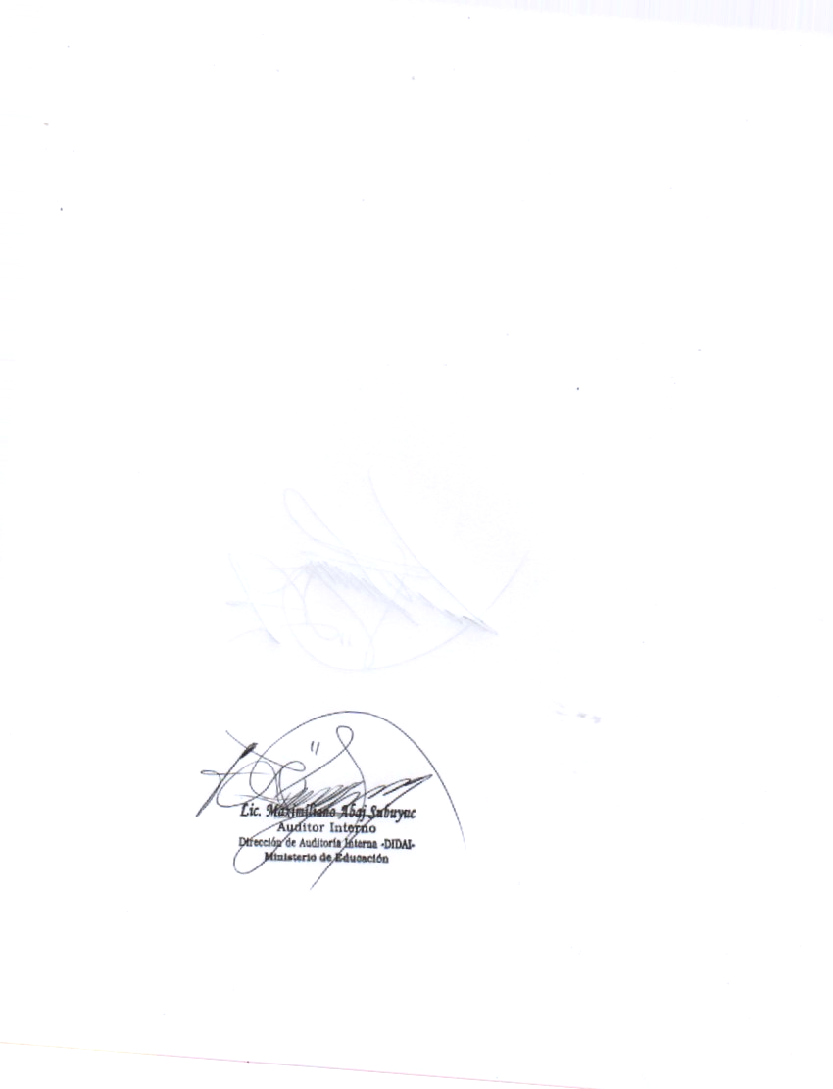Se recomienda a la directora de la Dirección General de Coordinación de Direcciones Departamentales de Educación –DIGERCOR-, que gire instrucciones reiterando a la Encargada de Recursos Humanos que cuando los empleados efectúen la actualización conforme lo establece el acuerdo No. A-005-2017, emitido por la Contraloría General de Cuentas, verifiquen lo siguiente: 1) Se realice en las fechas que la normativa legal vigente lo solicite; 2) Que los campos de: entidad, dependencia y período (en el caso de personal permanente solo deben colocar fecha de inicio de labores y el personal por contrato debe colocar fecha de inicio y terminación del contrato) sean los correctos y 3) Que la fecha de actualización y fecha de impresión corresponda al año en el que lo están realizando.

**ANEXO 1**

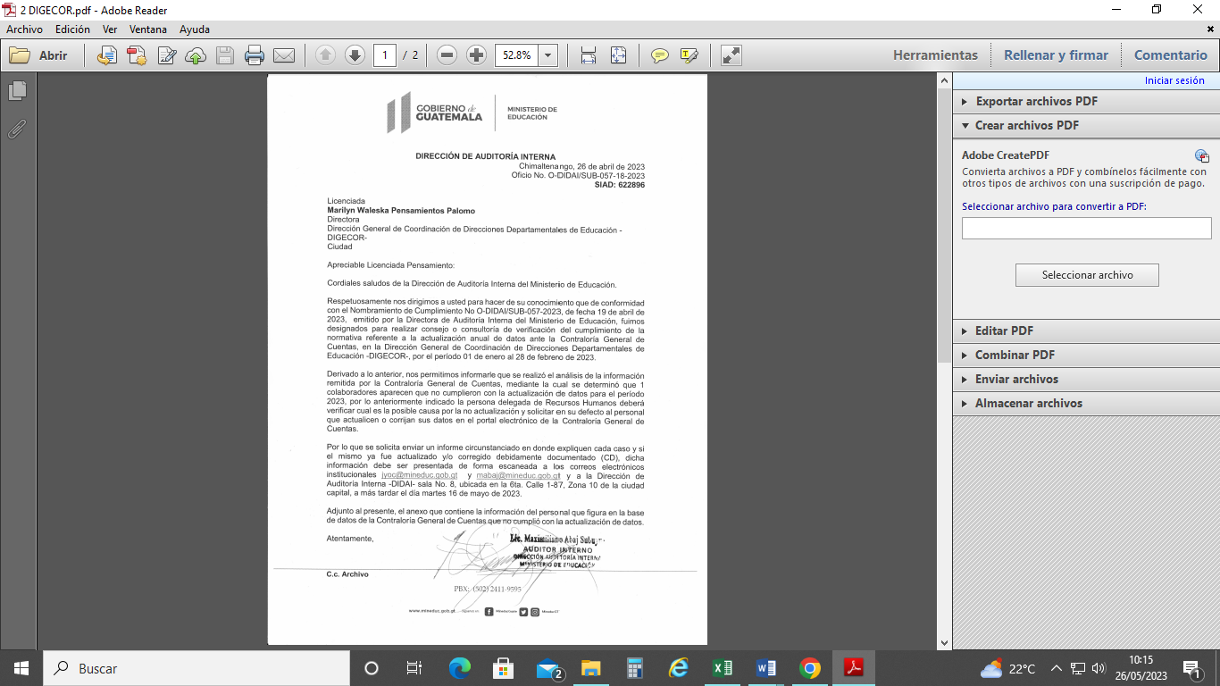

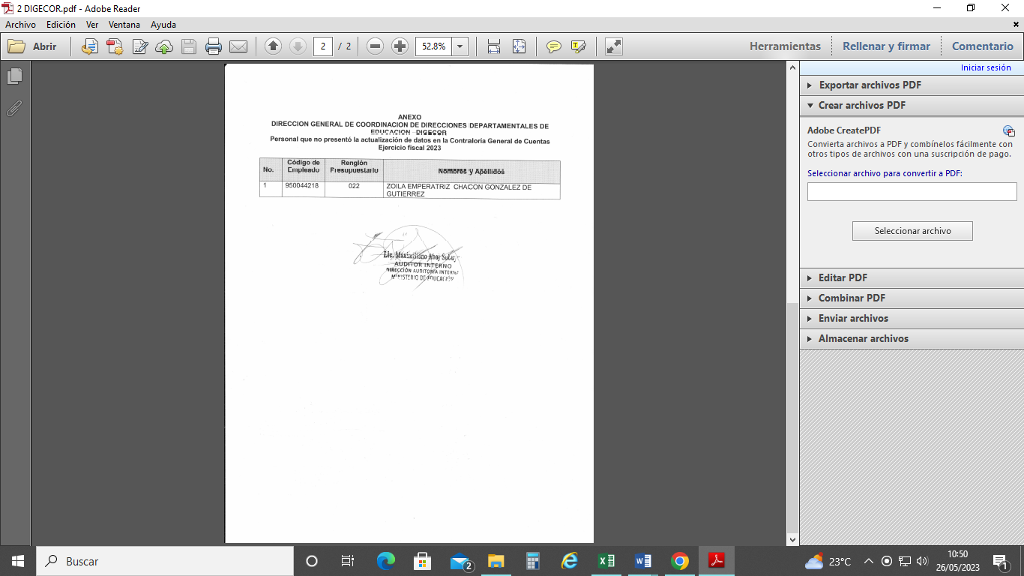

**ANEXO 2**

